**“语文园地五”学习材料预学单**

**【交流平台】**

**通过这六年的学习，你养成了哪些良好的学习习惯？和同学一起交流吧。**

1.我现在几乎每天都要 ，而且读的大多是名著，阅读品位也在提高。

2.我习惯 ，用 把心得写下来，感觉好像在和作者聊天，同时也加深了对作品的理解

3.我每次完成习作后都 ，看看通不通顺，有什么问题，然后用 仔细修改。我越来越喜欢写作文了。

4.我碰到不懂的问题会随时 ，或者去读书、查资料，琢磨解决问题的办法。 的习惯让我学到了不少知识。

**【词句段运用】**

**1.你能借助文言文里学过的字的意思，推想下面词语的意思吗？（注意加点字的意思）**

（1）走马观花

（2）自愧弗如

（3）声泪俱下

（4）不以为然

（5）过犹不及

（6）赴汤蹈火

我理解这些词语的方法是（在序号上打勾）：

1. 联系上下文 （2）查阅工具书 （3）网络（4）询问长辈 （5）其他

**2.读下面的句子，联系课文内容体会引用的好处。你在习作中是否也引用过名人名言，请列举，并在说明好处。**

①正像数学家华罗庚说过的,科学的灵感,绝不是坐等可以等来的。

②中国古时候有个文学家叫做司马迁的说过：“人固有一死，或重于泰山，或轻于鸿毛。”

我的习作中曾经引用过名言“

”，我觉得对于我那篇习作的好处是 。

**【书写提示】**

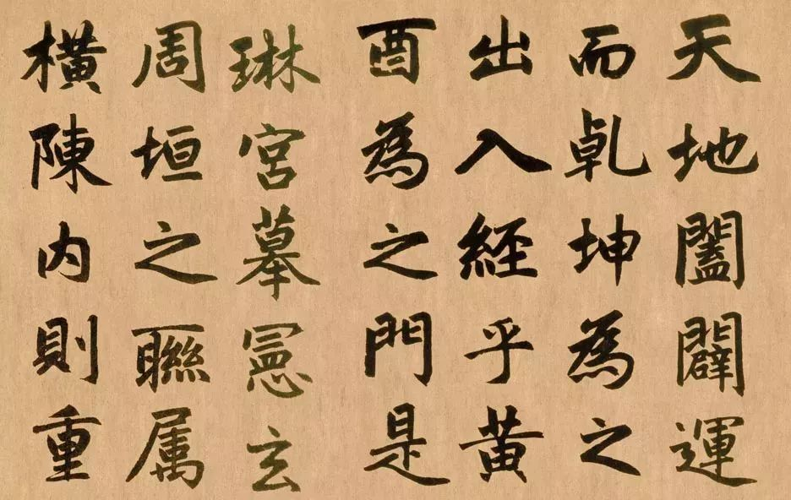

赵孟頫是元代著名的书法家。他的楷书 ，点画 ，具有行书的笔意；结构 ， ；整体上显得 ， 。《 》是其楷书代表作之一。

**【日积月累】**

**结合所布置的PPT学习任务，自学理解书上四句名言，在此基础上，争取百分百做到会背会默！**

① ——《周易》

② ——《礼记》

③ ——《荀子》

④ ——《淮南子》